МИНИСТЕРСТВО ОБРАЗОВАНИЯ И НАУКИ
РЕСПУБЛИКИ КАЗАХСТАН

НАЦИОНАЛЬНЫЙ ЦЕНТР ТЕСТИРОВАНИЯ

ВНЕШНЯЯ ОЦЕНКА УЧЕБНЫХ ДОСТИЖЕНИЙ

9 класс
(Апробация)

КНИЖКА - ВОПРОСНИК
Сектор 5
Вариант:
1
2
3
4
5
6
7
8
9
0
1
2
3
4
5
6
7
8
9
0
1
2
3
4
5
6
7
8
9
0
1
6
2

ВАРИАНТ 162

Ф.И.О. __________________________________________________________

Город (Область) ___________________________________________________

Район ____________________________________________________________

Школа ______________________________Класс ________________________

Подпись учащегося _________________

2016
ВНИМАНИЕ!
- Книжка-вопросник содержит тестовые задания по предметам:
КАЗАХСКИЙ ЯЗЫК и ГЕОГРАФИЯ

- Время тестирования – 130 минут (2 часа 10 минут).

- Начинать отвечать можно с любого предмета.

- По предмету казахский язык дан 1 текст, к тексту по 5 тестовых задания. Каждое задание требует выбора единственного правильного ответа из пяти предложенных вариантов.

- В книжке-вопроснике встречаются следующие формы тестовых заданий:
- задания с выбором одного правильного ответа из пяти предложенных;
- задания с выбором одного или нескольких правильных ответов из восьми предложенных.

- Выбранный ответ нужно отмечать на листе ответов путем полного закрашивания соответствующего кружка.

- Все необходимые расчеты можно производить на свободных местах книжки-вопросника.

- Нужно внимательно заполнить все секторы листа ответов.

- После завершения тестирования книжка-вопросник и лист ответов должны быть сданы дежурному по аудитории.

Во время тестирования запрещается:
- Выходить из аудитории без разрешения;
- Пересаживаться с места на место;
- Обмениваться материалами тестирования;
- Использовать сведения, раскрывающие содержание тестов и кодов правильных ответов к ним;
- Пользоваться информационными материалами, электронными записными книжками, калькуляторами, телефонами и др. средствами коммуникации.

КАЗАХСКИЙ ЯЗЫК

Инструкция: «Вам предлагаются задания с одним правильным ответом из пяти предложенных. Выбранный ответ необходимо отметить на листе ответов путем полного закрашивания соответствующего кружка».
1. Антонимдік қатар.
A) Биік-биігірек.
B) Ащы-аласа.
C) Жұқа-арық.
D) Төмен-аласа.
E) Жоғары-төмен.
2. Мезгілді білдіретін антонимдік қатар.
A) Аспан-жер.
B) Киім-кешек.
C) Ерте-кеш.
D) Қазан-ошақ.
E) Орман-тоғай.
3. Ұяң дауыссыздан басталған қосымша.
A) Мектептің.
B) Қаланы.
C) Оқушы.
D) Қағаздар.
E) Сыныпқа.
4. Жұрнақсыз сөз.
A) Сарылау, көгілдір.
B) Құстай, жақсырақ.
C) Сары, сегіз.
D) Біреу, оныншы.
E) Білімді, қызықты.
5. Ілік септігіндегі есімдік.
A) Бізге.
B) Ешкімнің.
C) Маған.
D) Әлдекімді.
E) Өзіме.
6. Қатыстық сын есім.
A) Қызыл.
B) Жақсы.
C) Таулы.
D) Сары.
E) Жасыл.
7. Заттың, құбылыстың, мезгілдің аты ғана аталып көрсетілетін жай сөйлемнің түрі.
A) Жақсыз сөйлем.
B) Жалаң сөйлем.
C) Жақты сөйлем.
D) Толымды сөйлем.
E) Атаулы сөйлем.
8. Тұрлаулы сөйлем мүшелері.
A) Бастауыш, анықтауыш.
B) Баяндауыш, анықтауыш.
C) Бастауыш, баяндауыш.
D) Толықтауыш, пысықтауыш.
E) Пысықтауыш, толықтауыш.
9. «Мақтау» сөзінің синонимі.
A) Төбеге көтеру.
B) Сөзге келу.
C) Тіс жармау.
D) Тілге келмеу.
E) Сөз байласу.
10. Дұрыс жазылған сөздер қатары.
A) Халқы, орны.
B) Екіеу, екі.
C) Алтыау, алты.
D) Халықы, бақыты.
E) Жетіеу, жеті.
11. Сөйлемдегі дыбыс және әріп саны сәйкес келмейтін сөздер.
Сен мына оюыңды сатасың ба?
A) Сен.
B) Ба.
C) Мына.
D) Сатасың.
E) Оюыңды.
12. Сұраулық демеулік.
A) Көрме ашылды(ма).
B) Жақсы жарна(ма).
C) Ешкімді алда(ма).
D) Далаға бар(ма).
E) Облыстық басқар(ма).
13. «Оқыс» сөзінің етіс түрі.
A) Ортақ.
B) Ырықсыз.
C) Өзгелік.
D) Өздік.
E) Күрделі.
14. Фразеологиялық тіркестің синонимі.
Екі езуі екі құлағына жету.
A) Тыңдау.
B) Ашулану.
C) Қуану.
D) Достасу.
E) Ренжу.
15. Туынды зат есім жасайтын жұрнақ.
A) -лар, -лер, - дар, -дер.
B) -шық, -гіш, -гер.
C) -ның, -нің, -дың, -дің.
D) -мын, -мін, -пын, -пін.
E) -ға, -ге, -қа, -ке.

Инструкция: «Внимательно прочитайте текст и правильно выполните задания к тексту».
Жақсылардың жақсысы
Баяғыда бір адам бірнеше бөлмелі жарық, биік, өте әсем үйде тұрыпты. Үйдің айналасы бау-бақша екен. Бір күні оның кішкентай қызы бақшаны, барлық бөлмелерді аралайды. Кірмеген жалғыз ғана бөлме қалыпты. Ол ылғи да жабық тұрады екен.
Сонда әкесіне қызы:
- Әке, маған жабық тұрған бөлмеге кіруге рұқсат етіңіз. Осы бөлме басқа бөлмелерге қарағанда жақсы ғой деп ойлаймын, - дейді.
- Оның дұрыс, қызым. Жақсылардың ең жақсысы сонда. Бірақ сен әлі жассың, өскенде бұл бөлмені саған берем. Сен оған өмір бойы риза боласың,- деп жауап қайтарады әкесі.
Қыз есейіп, бойжеткен атанады. Әкесі қызына жабық бөлменің кілтін береді. Қыз есікті ашқанда, тек ұршық пен кітапты көреді. Қыз әкесіне:
- Әке, сен жабық бөлмеде «жақсылардың жақсысы бар» деген едің. Мен ұршық пен кітаптан басқа ештеңе таппадым, - дейді.
- Міне, жақсылардың жақсысы деген – осылар, қызым! Ұршық болса, өнерің жанады. Ал кітап оқысаң, білімің артады. Жарық дүниеде бұлардан жақсы нәрсе жоқ. Дүниедегі мүліктің бәрі еңбекпен, өнермен, біліммен табылады, - деп түсіндірді әкесі.
16. Кейіпкердің назарын өзіне аудару мақсатында қолданылған сөзі бар нұсқа
A) Қыз есейіп, бойжеткен атанады.
B) Сен оған өмір бойы риза боласың, - деп жауап қайтарады әкесі.
C) Ал кітап оқысаң, білімің артады.
D) - Міне, жақсылардың жақсысы деген – осылар.
E) - Оның дұрыс, қызым. Жақсылардың ең жақсысы сонда.
17. Мәтіннің негізгі идеясына қарама-қарсы мағынадағы мақал-мәтел
A) Еңбегіне қарай өнбегі.
B) Еңбек еткен – емерсің,
Ерінбесең – жеңерсің.
C) Еңбек ет те міндет ет.
D) Кәсіп, кәсіп түбі – нәсіп.
E) Жалқаулық – жаман ауру.
18. Мәтіндегі «жақсылардың жақсысы»
A) Жарық бөлме, жабық бөлме.
B) Әсем үй, жабық бөлме.
C) Ұршық, кітап.
D) Ата-ана, ас.
E) Бау-бақша, байлық.
19. Мәтінде кездесетін адамның жас атауы
A) Бала
B) Бозбала
C) Қыз
D) Бойжеткен
E) Сәби
20. Негізгі ой айтылған сөйлемді
A) Баяғыда бір адам бірнеше бөлмелі жарық, биік, өте әсем үйде тұрыпты. Үйдің айналасы бау-бақша екен.
B) Жақсылардың ең жақсысы сонда. Бірақ сен әлі жассың, өскенде бұл бөлмені саған берем. Сен оған өмір бойы риза боласың.
C) Әкесі қызына жабық бөлменің кілтін береді. Қыз есікті ашқанда, тек ұршық, кітапты көреді.
D) Әке, маған жабық тұрған бөлмеге кіруге рұқсат етіңіз. Осы бөлме басқа бөлмелерге қарағанда жақсы ғой деп ойлаймын.
E) Дүниедегі мүліктің бәрі еңбекпен, өнермен, біліммен табылады.

ТЕСТ ПО ПРЕДМЕТУ КАЗАХСКИЙ ЯЗЫК
ЗАВЕРШЁН

ГЕОГРАФИЯ

Инструкция: «Вам предлагаются задания с одним правильным ответом из пяти предложенных. Выбранный ответ необходимо отметить на листе ответов путем полного закрашивания соответствующего кружка».
1. Бразильское плоскогорье находится на материке
A) Северная Америка
B) Южная Америка
C) Австралия
D) Евразия
E) Африка
2. Оболочка Земли населенная живыми организмами
A) биосфера
B) гидросфера
C) тропосфера
D) атмосфера
E) литосфера
3. Самое глубокое озеро
A) Балкаш
B) Арал
C) Виктория
D) Каспий
E) Байкал
4. Самая большая страна в мире по площади
A) Канада
B) США
C) Россия
D) Австралия
E) Китай
5. Платформа восточной части Северной Америки
A) Южно-Американская
B) Сибирская
C) Тихоокеанская
D) Северо-Американская
E) Восточно-Европейская
6. Самая полноводная река Северной Америки
A) Маккензи
B) Колорадо
C) Рио-Гранде
D) Юкон
E) Миссисипи
7. К рудным полезным ископаемым относят
A) нефть
B) марганец
C) поваренную соль
D) асбест
E) фосфориты
8. Отрасль, которая занимается добычей песка, щебня, гранита
A) топливная промышленность
B) цветная металлургия
C) черная металлургия
D) строительная промышленность
E) химическая промышленность
9. В центральной части Казахстана находится
A) Прикаспийская низменность
B) Восточно-Европейская равнина
C) Западно-Сибирская равнина
D) Сарыарка
E) Алтай
10. Сернокислотные заводы преимущественно строят в местах потребления кислоты по причине
A) большого потребления энергии
B) трудоемкого производства
C) водоемкого производства
D) опасности перевозки кислоты
E) разнообразного сырья
11. Центр Алматинской области
A) Капшагай
B) Талдыкорган
C) Алматы
D) Каскелен
E) Текели
12. Материк, который пересекают все меридианы
A) Северная Америка
B) Африка
C) Антарктида
D) Австралия
E) Евразия
13. На основе сочетания запасов полиметаллических руд и гидроэнергетических ресурсов на Алтае создано производство
A) меди
B) алюминия
C) стали
D) цинка
E) никеля
14. Водопад Виктория открыл
A) Г.Стенли
B) Н.Вавилов
C) Васко-да-Гама
D) Д.Ливингстон
E) В.Юнкер
15. Географические объекты относящиеся и к островам и к государствам
A) Тасмания, Калимантан
B) Куба, Мадагаскар
C) Исландия, Паски
D) Гаити, Сицилия
E) Ява, Куба
16. Город, где расположен комбинат по производству подсолнечного масла
A) Усть-Каменогорск
B) Аягоз
C) Каракожа
D) Семей
E) Шемонаиха
17. В большей степени загрязняет воздушное пространство транспорт
A) речной
B) морской
C) железнодорожный
D) трубопроводный
E) автомобильный
18. Завод по производству фосфорных удобрений и солей фосфора размещён в
A) Таразе
B) Актобе
C) Шымкенте
D) Жанатасе
E) Алге
19. Самая полноводная река Африки
A) Нил
B) Сенегал
C) Замбези
D) Нигер
E) Конго

20. Почва, обозначенная буквой А по механическому составу
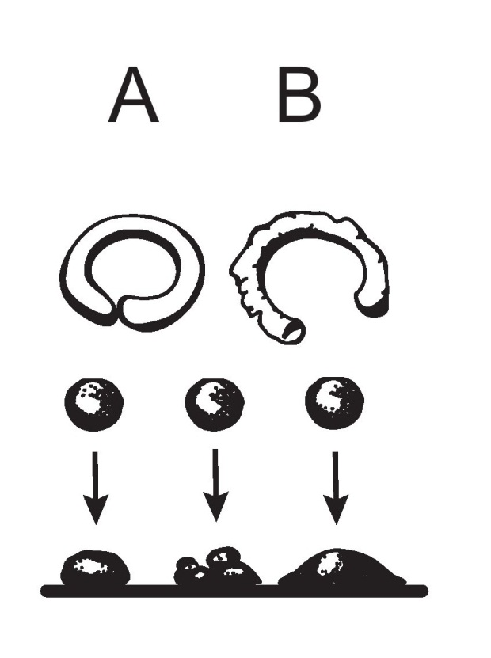
A) супесчаная
B) песчаная
C) глинистая
D) суглинистая
E) пылеватая
21. Если у подножия горы атмосферное давление составляет 760 мм.рт.ст., то при подъеме на высоту 450 м. оно составит
A) 725 мм
B) 735 мм
C) 720 мм
D) 730 мм
E) 715 мм
22. Продукция подетальной специализации
A) пресс-автоматы в Шымкенте
B) аккумуляторы в Талдыкоргане
C) автомобили в Усть-Каменогорске
D) тракторы в Павлодаре
E) сельскохозяйственные машины в Астане
23. Наличие цехов по производству серной кислоты в Восточно-Казахстанской области объясняется
A) использованием большого количества электроэнергии
B) использованием нефти и природного газа
C) использованием отходов при переработке руд цветных металлов
D) использованием кокса и коксового газа
E) использованием фосфоритов
24. Наиболее слабым будет ветер
5
4
3
740 мм
760 мм
750 мм
1
2
A) 5
B) 3
C) 1
D) 2
E) 4
25. Пустыня, для которой характерна наименьшая толщина снежного покрова
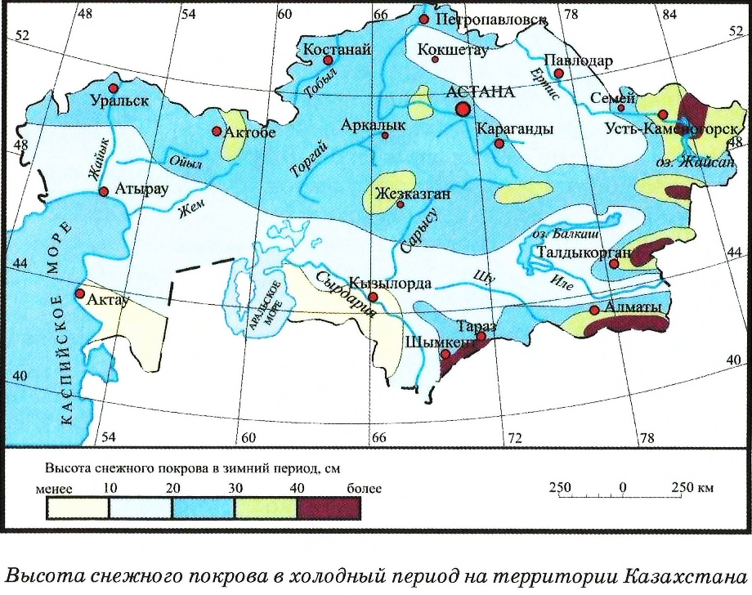
A) Прибалхашья
B) Большие Барсуки
C) Кызылкум
D) Приаральские Каракумы
E) Мойынкум
Инструкция: «Вам предлагаются задания, в которых могут быть один или несколько правильных ответов. Выбранный ответ необходимо отметить на листе ответов путем полного закрашивания соответствующего кружка».
26. Холодные течения в Атлантическом океане
A) Куросио
B) Бразильское
C) Гольфстрим
D) Канарское
E) Бенгельское
F) Перуанское
G) Лабрадорское
H) Северо-Атлантическое
27. На планете население малочисленно
A) крупные пустыни
B) промышленные районы Европы
C) степные зоны России и Украины
D) промышленные районы Северной Америки
E) предгорья юга Казахстана
F) побережья тёплых морей
G) полярные области Северного полушария
H) высокогорные местности
28. Нации, которые относятся к европеоидной расе
A) немцы
B) китайцы
C) русские
D) казахи
E) японцы
F) англичане
G) буряты
H) индейцы
29. К метаморфическим горным породам относятся
A) слюда
B) каменная соль
C) гранит
D) кристаллический сланец
E) базальт
F) полевой шпат
G) мрамор
H) кварцит
30. Для существования и развития человека в географической оболочке имеются все условия
A) гранит
B) солнечное тепло и свет
C) базальт
D) вода
E) ядро
F) воздух
G) глубоководные впадины
H) мантия
31. В Казахстане крупные нефтеперерабатывающие заводы размещены в городах
A) Актобе
B) Караганда
C) Усть-Каменогорск
D) Семей
E) Павлодар
F) Шымкент
G) Костанай
H) Атырау
32. Города и посёлки городского типа Караганда-Темиртауской агломерации
A) Жанатас
B) Текели
C) Абай
D) Щучинск
E) Алга
F) Кентау
G) Шахтинск
H) Сарань
33. К отраслям производственной сферы относятся
A) культура
B) строительство
C) здравоохранение
D) образование
E) машиностроение
F) наука
G) транспорт и коммуникации
H) бытовое обслуживание
34. Средиземноморье является центром происхождения культурных растений
A) винограда
B) фасоли
C) картофеля
D) лука
E) кофе
F) тыквы
G) огурца
H) томатов
35. В Северной Америке только в заповедниках сохранились такие животные, как
A) карибу
B) опоссум
C) онагр
D) медведь гризли
E) шиншилла
F) койот
G) бизон
H) скунс
36. В результате движения литосферных плит к Евразийской плите присоединились обломки Гондваны – платформы
A) Австралийская
B) Индостанская
C) Восточно-Европейская
D) Китайско-Корейская
E) Аравийская
F) Южно-Китайская
G) Сибирская
H) Южно-Американская
37. Почвы в лесостепной зоне
A) каштановые
B) светлые каштановые
C) серо-бурые
D) бурые
E) серозёмы
F) серые лесные
G) краснозёмы
H) чернозёмы
38. Русские учёные, которые опровергли вулканическое происхождение Тянь-Шаня
A) Краснов А.Н.
B) Мушкетов И.В.
C) Бутаков А.И.
D) Северцов Н.А.
E) Семёнов П.П.
F) Левшин А.И.
G) Рычков П.И.
H) Пржевальский Н.Н.
39. Самое крупное из высокогорных озёр мира
A) Жайсан
B) Иссык-Куль
C) Байкал
D) Ньяса
E) Танганьика
F) Титикака
G) Поопо
H) Маракайбо
40. Монография «Очерки по физической географии Казахстана» была издана в
A) 1956 г.
B) 1952 г.
C) 1951 г.
D) 1957 г.
E) 1953 г.
F) 1955 г.
G) 1954 г.
H) 1950 г.

ТЕСТ ПО ПРЕДМЕТУ ГЕОГРАФИЯ
ЗАВЕРШЁН

